Analyse des sons

Contexte
SNCF Réseau, gestionnaire du réseau ferroviaire français au sein du groupe SNCF, gère, et entretient, modernise et commercialise l’accès au réseau pour l’ensemble des entreprises de transport de voyageurs et de marchandises. De par ses missions, c’est aussi un acteur majeur de la mobilité durable, qui contribue à la Sécurité, aux Performances et à la Qualité du service ferroviaire en France Dans le cadre du projet train léger, nous proposons de développer une poutre expérimentale équipée de capteurs. La version industrielle de cette poutre sera commercialisée et pourra équiper les trains commerciaux actuels et servir de spécification pour équiper les futurs trains commerciaux.

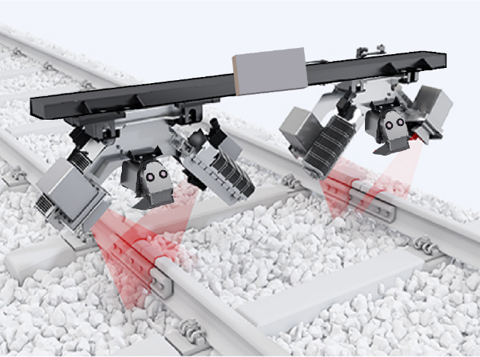
Figure 1 – Système de surveillance des voies

Description du stage
Dans le cadre du développement d’un système de surveillance embarqué, nous utiliserons nous des microphones pour identifier les défauts sur l’infrastructure et sur les organes de roulement (Roues, amortisseurs). Ces données permettront, en les combinant d’autres mesures, de différencier les défauts des situations standards. Le sujet proposé est d’étudier et de développer une méthode frugale et véloce pour identifier les fréquences spécifiques aux défauts de surfaces.

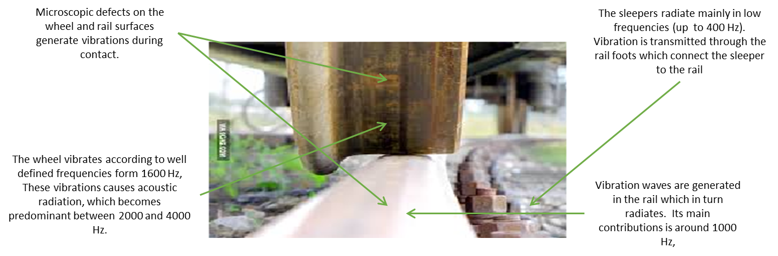
Figure 2 - Mécanisme de génération du bruit de roulement (Source : SNCF Réseau)

Contact : Alain Rivero, email: alain.rivero@reseau.sncf.fr, Téléphone: 06 32 21 46 89

